Завдання 1.

Для кожного елемента з таблиці ITEMS виберіть його ім’я, тип, а в третьому стовпці з іменем slogan_type обидва значення об’єднані тирем ('-').

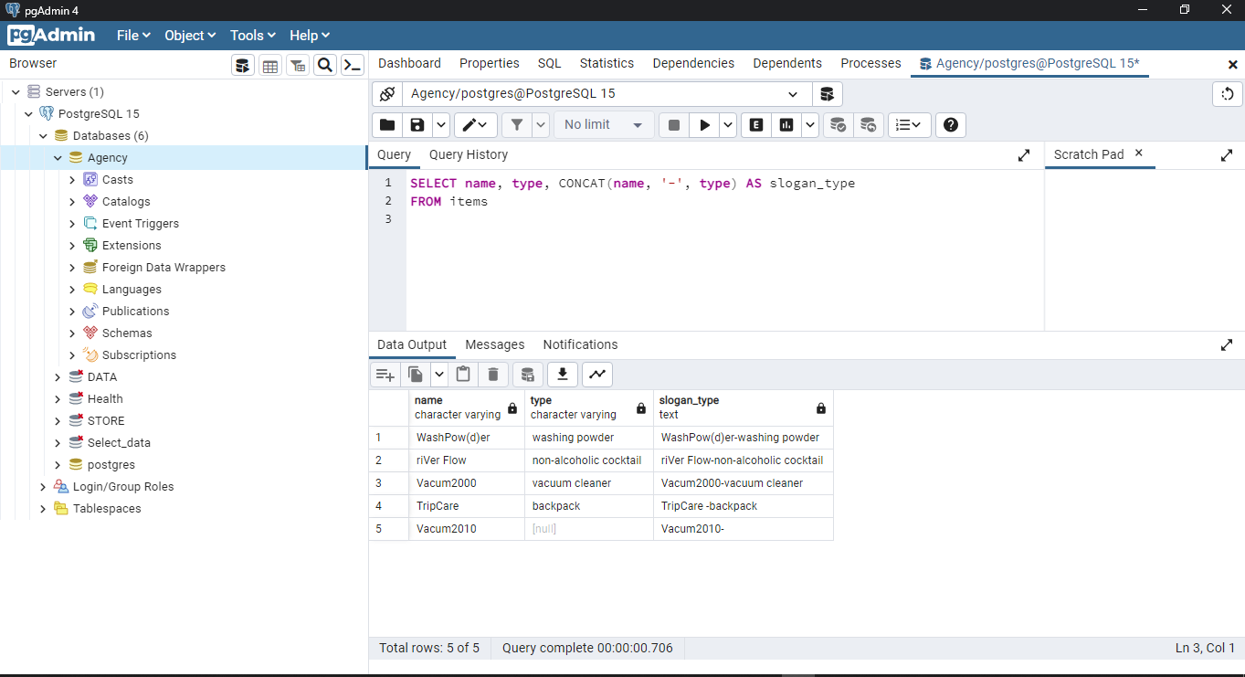

Завдання 2.

Для кожного елемента з таблиці ITEMS виведіть настпуне речення: Номер Х - це Y. де Х – ідентифікатор товару, а Y - його назва. Назвіть новий стовпець Назва_елементу.

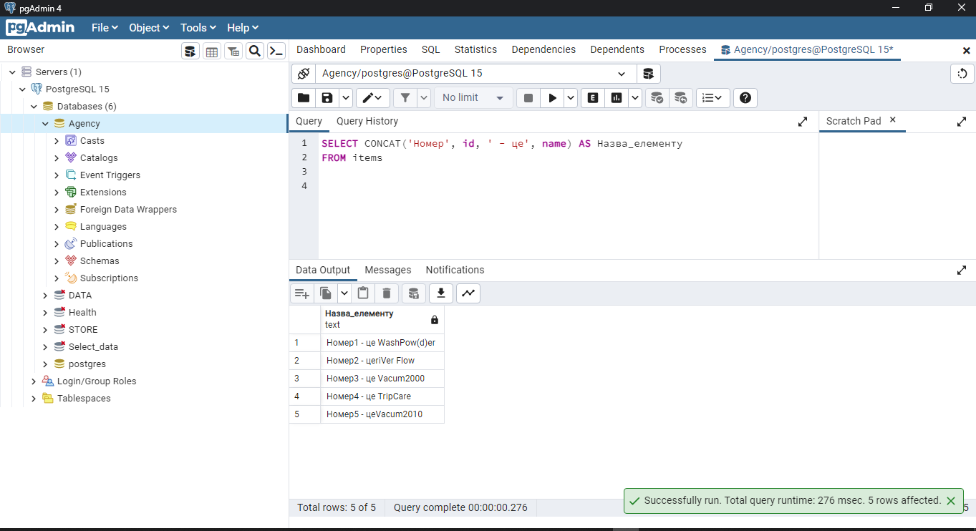

Завдання 3.

Покажіть ідентифікатор (ID), текст (Слоган) і довжину рядка для кожного гасла з таблиці Гасло (slogan). Назвіть останню колонку Довжина.

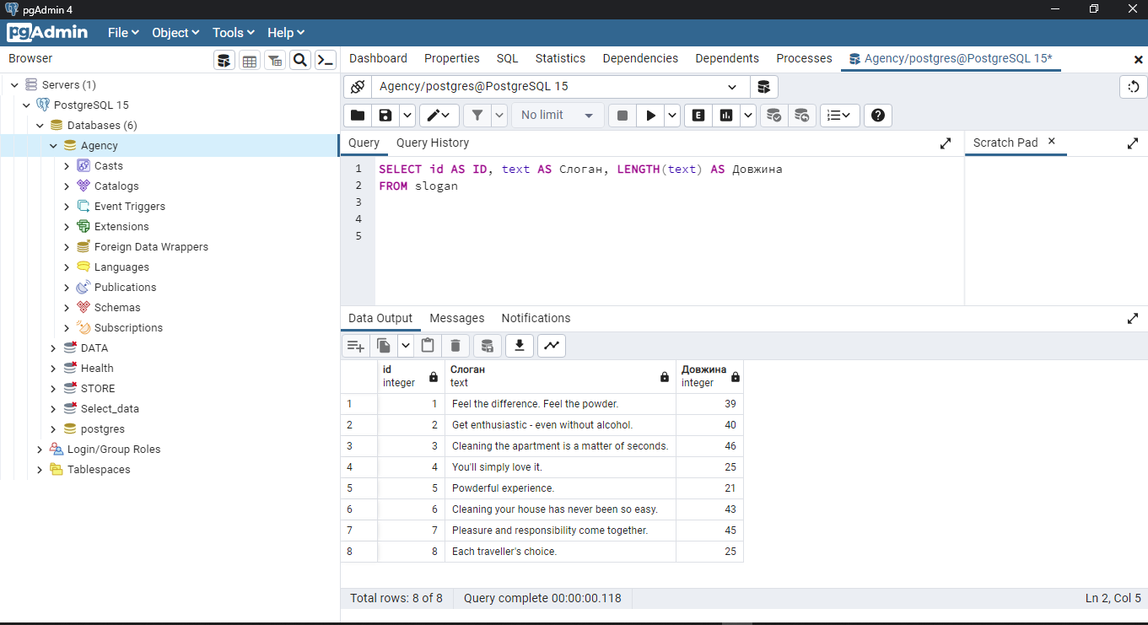

Завдання 4.

Покажіть ідентифікатори (ID) всіх елементів з іменем (name) довшим за 8 символів

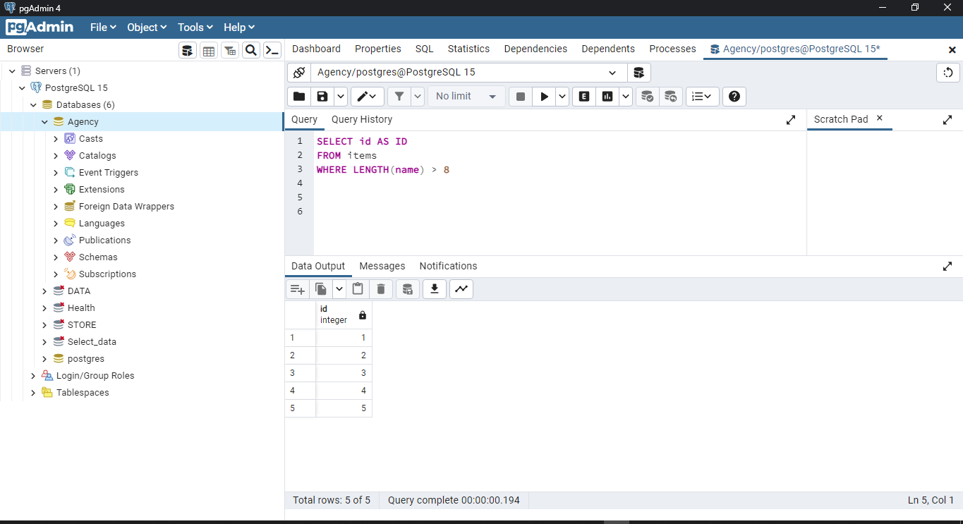

Завдання 5.

Начальник маркетингового агентства сказав, що дуже модно писати рекламу в Інтернеті та газетах малими літерами. Для кожного гасла типу „газетна реклама” (newspaper ad) або „Інтернет-реклама” (Internet ad) відобразіть ідентифікатор гасла та його текст малими літерами. Назвіть останню колонку Модне_гасло.

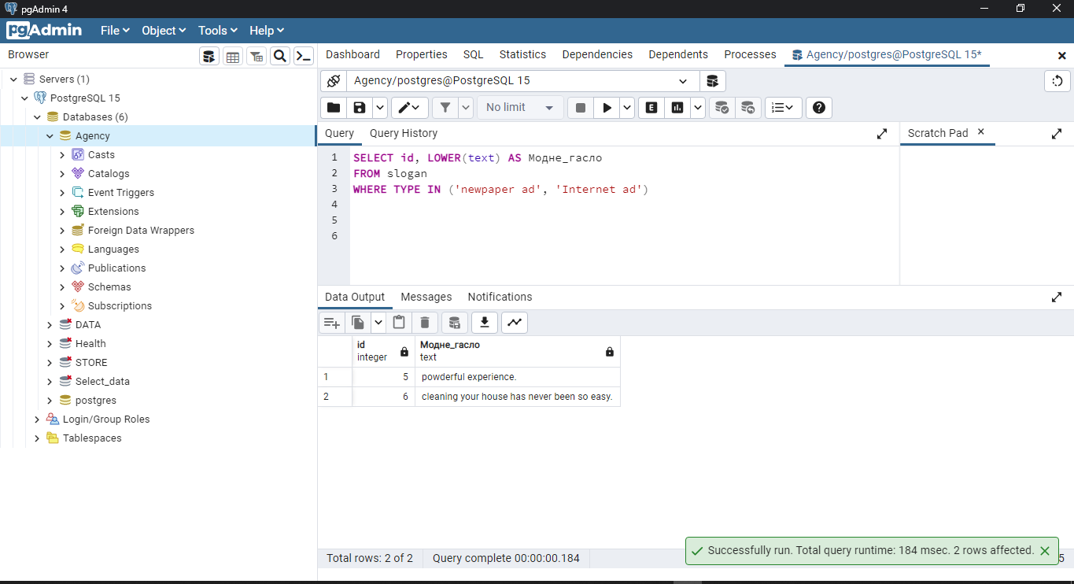

Завдання 6.

Начальник хоче оновити назви всіх елементів так, щоб вони були титульними. Покажіть ідентифікатор кожного елемента (ID), його початкове ім'я (назвіть стовпець Стара_назва) та новим ім'ям (назвіть стовпець Нова_назва)

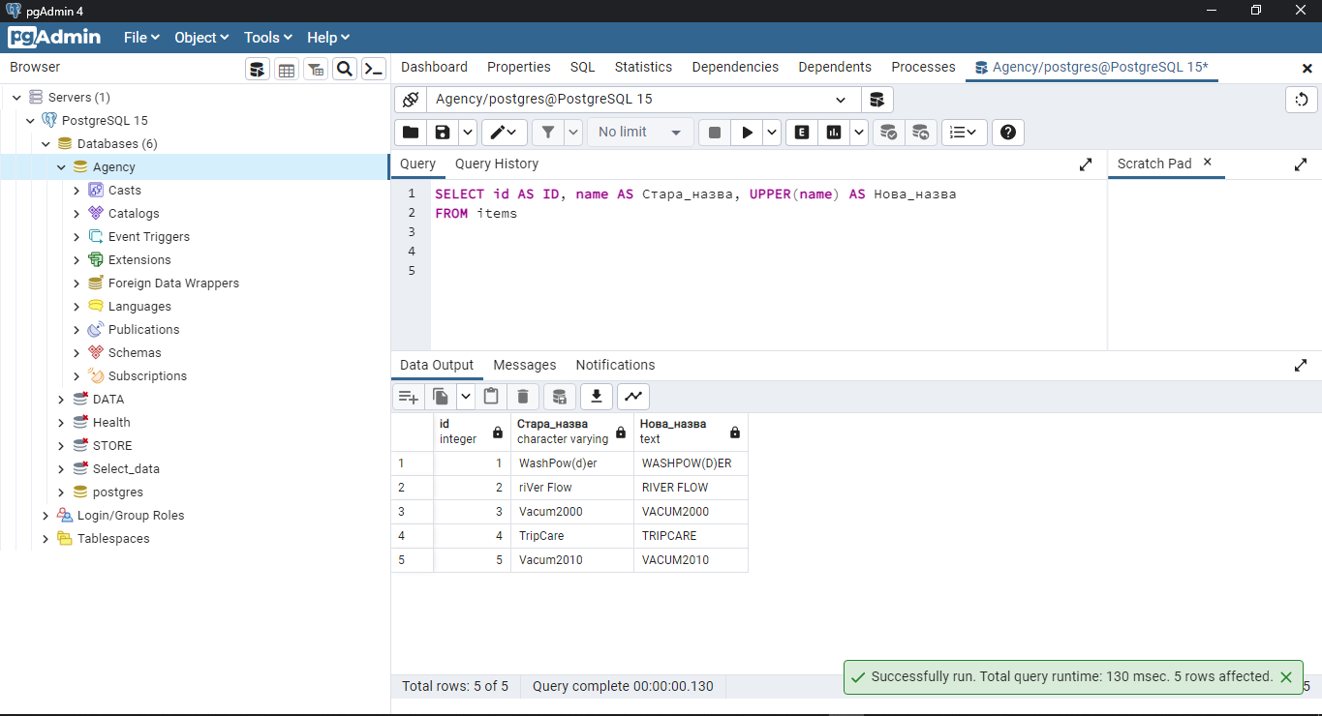

Завдання 7.

Деякі назви елементів у таблиці ITEMS мають пробіли. Покажіть наступні стовпці:

1. Назва елемента (name). Додайте на початок назви значення "Без_видалення:", щоб побачити пропуски. Назвіть стовпець До_видалення.

2. Назва елемента без пропусків. Додайте на початок назви значення значення "Видалене:", щоб переконатися, що пропуски видалено. Назвіть стовпець Після_видалення. Щоб додати префікси, використовуйте оператор конкатенації.

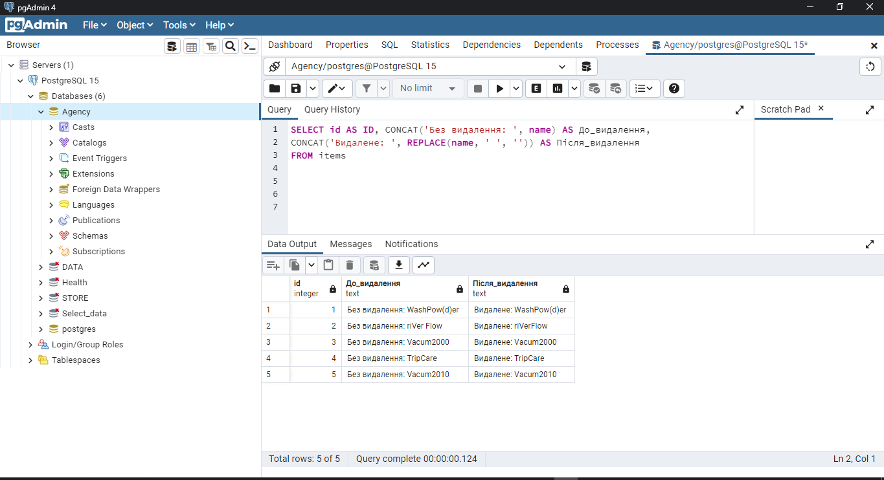

Завдання 8.

Видаліть усі пропуски, що є на початку і в кінці, з назв елементів у таблиці ITEMS. Для кожного елемента покажіть оригінальне ім'я елемента (назвіть стовпець До_видалення) та ім'я елемента без пробілів, що є на початку і в кінці (назву стовпця Після_видалення). Щоб побачити різницю, поставте зірочки (*) по обидві сторони від значення (за допомогою оператора конкатенації).

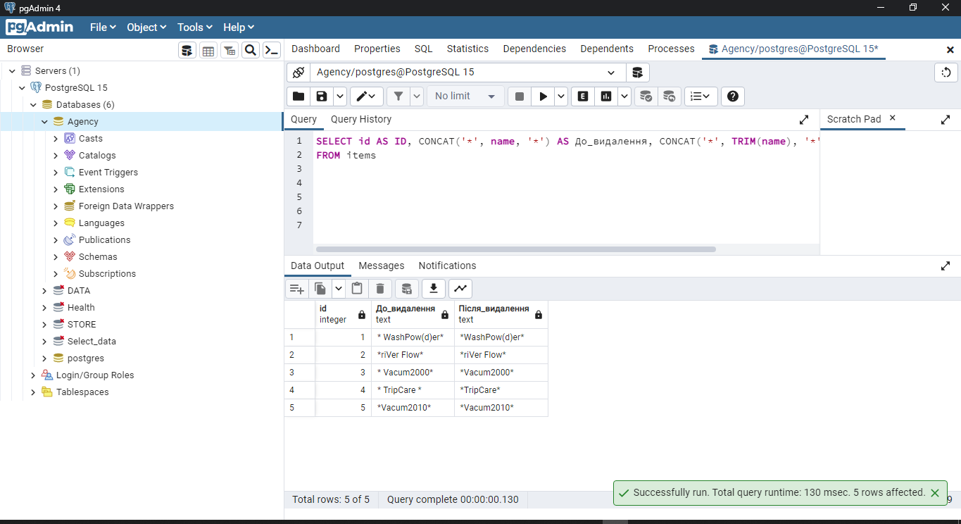

Завдання 9.

Покажіть повну назву кожного елемента та його перші чотири символи після обрізки. Назвіть останній стовпець Нова_назва.

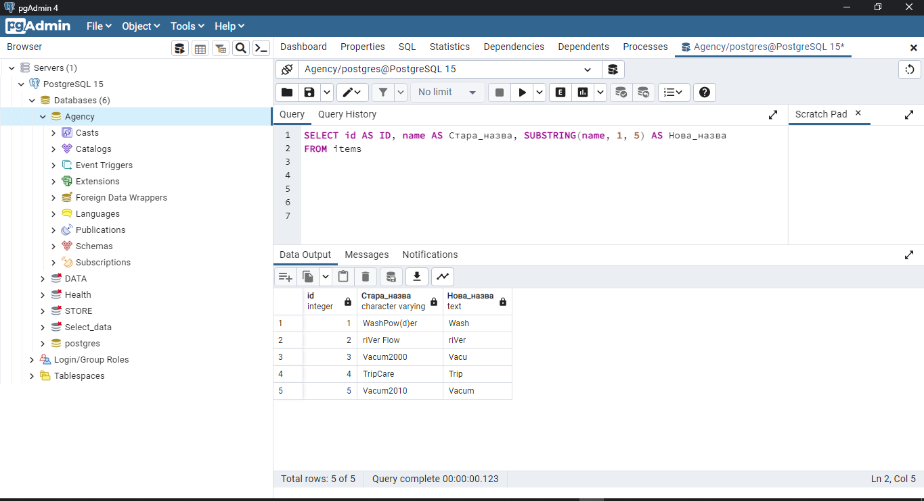

Завдання 10.

Бос маркетингового агентства хоче зашифрувати імена копірайтерів, використавши першу літеру їх імені та останню літеру їхнього прізвища. Він не хоче співпрацювати із тими у кого немає одного з цих значень (тобто обидві колонки не мають значення NULL). Назвіть стовпці Перша_літера та Остання_літера.

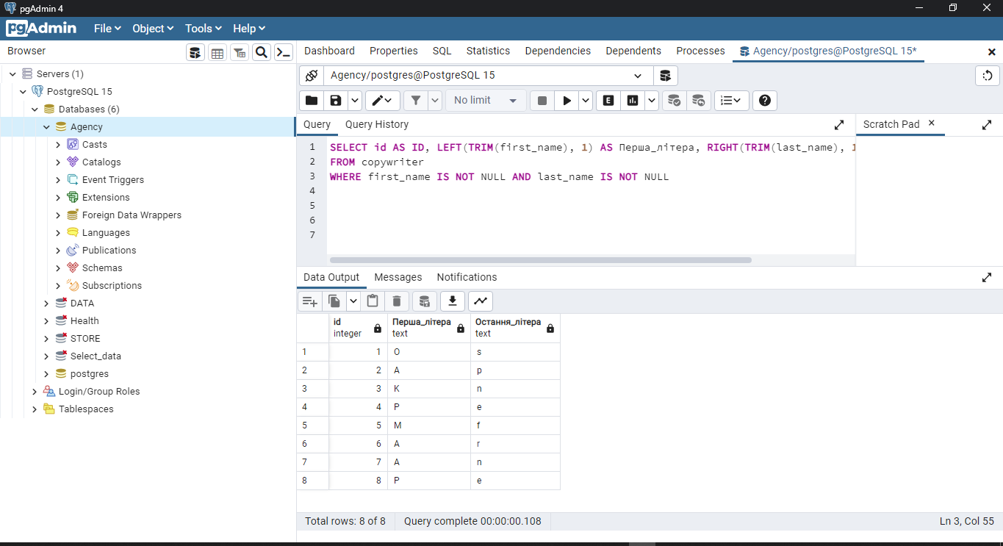

Завдання 11

Маркетингове агентство організовує костюмоване свято для всіх копірайтерів. Кожному копірайтеру буде присвоєно мітку з іменем, написаним навпаки. Покажіть справжнє ім’я копірайтера (назвіть стовпець True_name) та його «змінене» ім’я як стовпець Nickname. Змініть ім’я кожного копірайтера, ідентифікатор (ID) якого менше п’яти

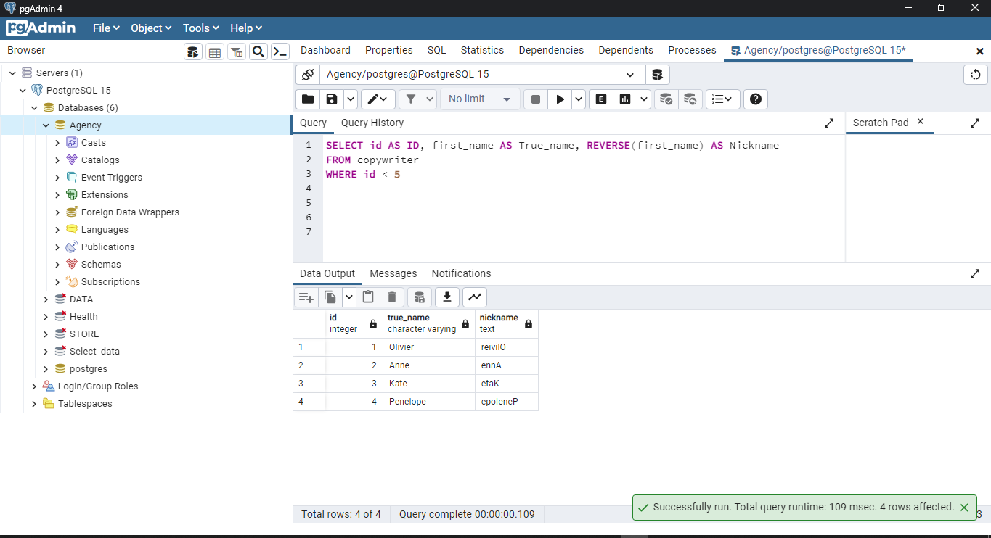

Завдання 12

Гасла з декількома символами зірочок і крапок (наприклад, SLOGAN *. *. *. *. *.) - модні цього сезону. Керівництво маркетингового агентства вирішило змінити всі тексти гасел, додавши в кінці пробіл і ланцюжок із п'яти ". **.". Назвіть стовпець Модне_гасло.

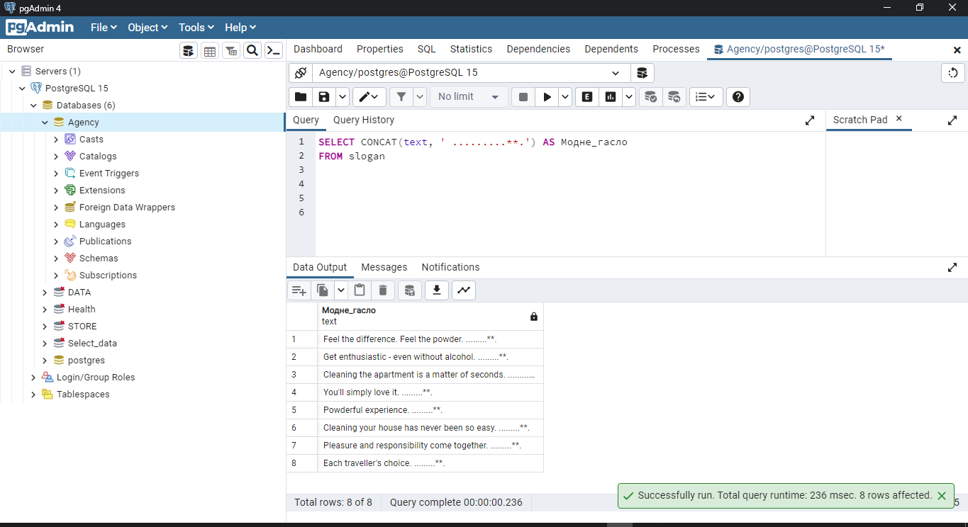

Завдання 13

Покажіть ідентифікатор кожного елемента (ID), його назву у верхньому регістрі (як стовпець Верхній_регістр) та його зворотне ім'я (як Зворотне).

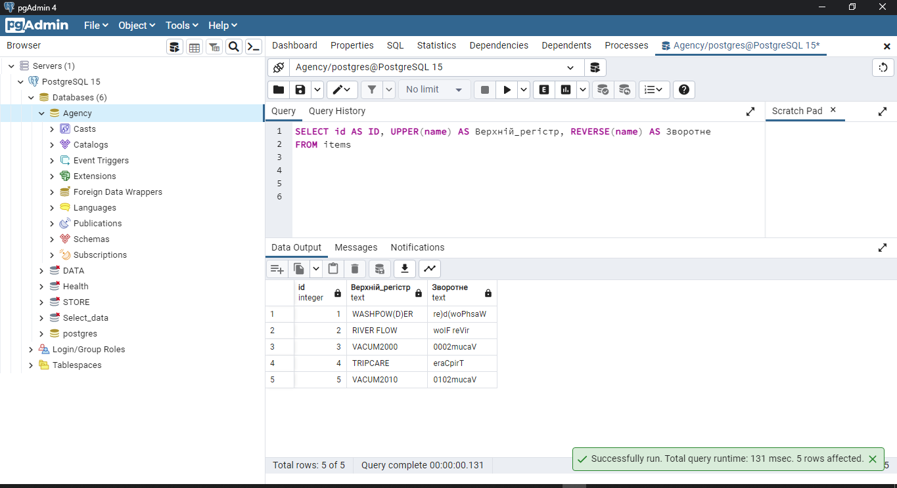

Завдання 14

Для кожного гасла, яке довше за 20 символів покажіть 20- символьний підрядок, починаючи з п’ятої позиції. Назвіть стовпець sub_text.

